ใบงานปฏิบัติ Lab #2 : เขียนโปรแกรมเบื้อนต้นและการใช้งานตัวแปร
รายวิชา: MIIA0106 – การเขียนโปรแกรมภาษาไพธอนและภาษาซี
ชื่อ–นามสกุลนักศึกษา: _____จีรพันธ์_อจรสิงห์____________________
รหัสนักศึกษา: ______6611860013_________ Section: ______B______
วันที่ทำใบงาน: _28_ / _พ.ย._ / _68_

วัตถุประสงค์
- เข้าสู่ระบบ (GitHub, Copilot)
- ติดตั้ง Fork และ Visual Studio 2022
- เขียนโปรแกรม C เบื้องต้น
- การใช้งานตัวแปร
- ใช้ Copilot ช่วยเขียนโค้ด
- ส่งโค้ดขึ้น GitHub ผ่าน Fork

ส่วนที่ 1: เข้าใช้งานแพลตฟอร์ม (Online Platforms)
1. เข้าใช้งาน GitHub
ลิงก์: https://github.com/
รายการ | ทำแล้ว | หมายเหตุ
login GitHub สำเร็จ | ✅
Username GitHub: _____cheerapan13_________

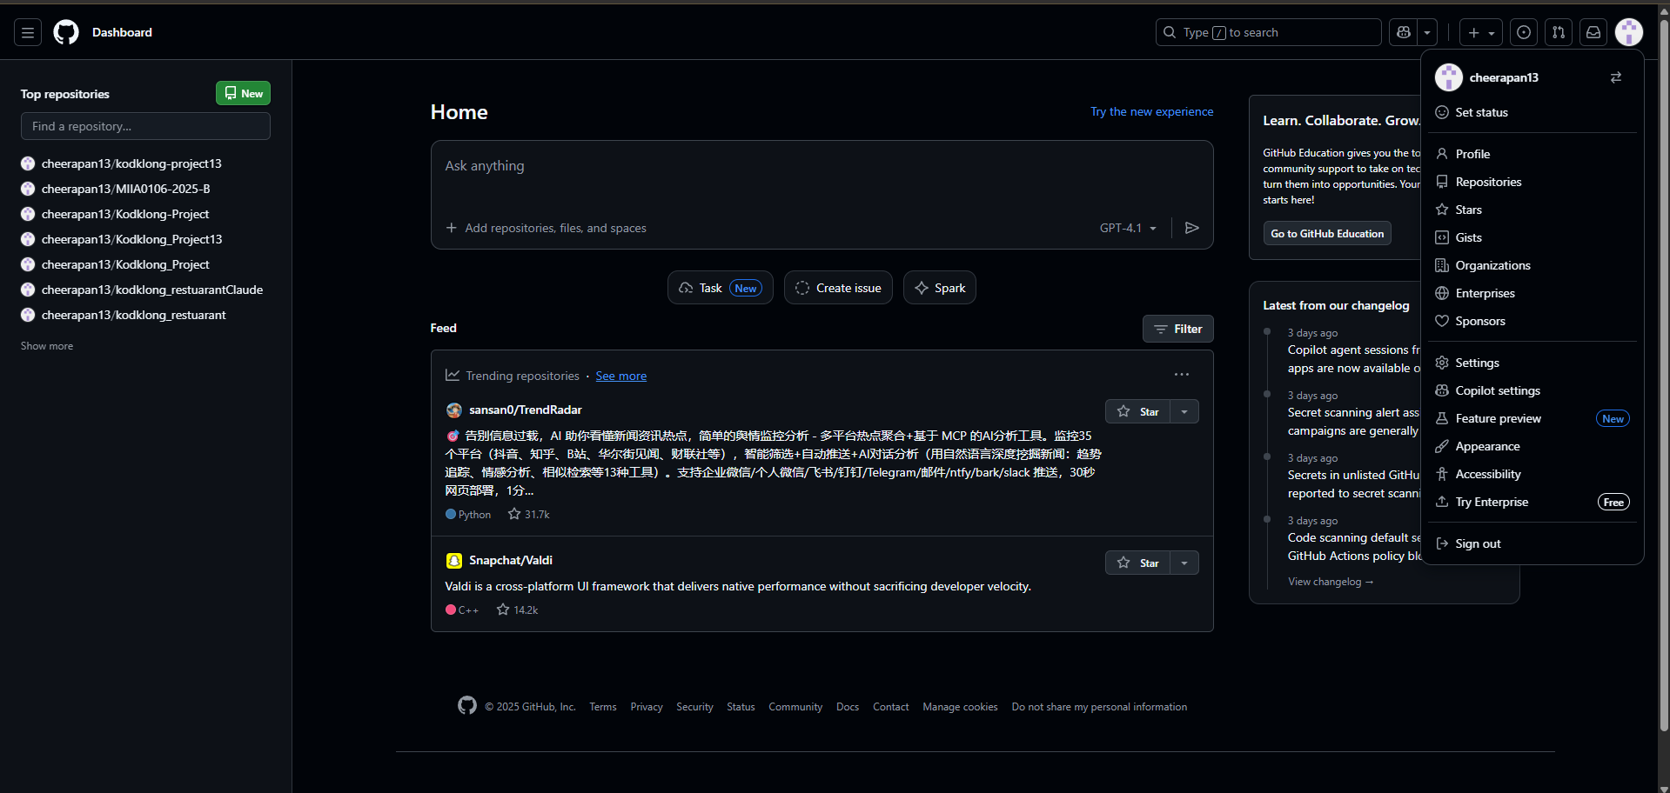
ส่วนที่ 2: การติดตั้งโปรแกรมในเครื่อง (Software Installation)
2. ติดตั้ง Fork (Git Client)
ลิงก์: https://git-fork.com/
รายการ | ทำแล้ว | หมายเหตุ
ติดตั้ง Fork สำเร็จ | ✅
Login ด้วยบัญชี GitHub | ✅
แคปข้อความ หน้าที่ Login ด้วยบัญชี GitHub สำเร็จ
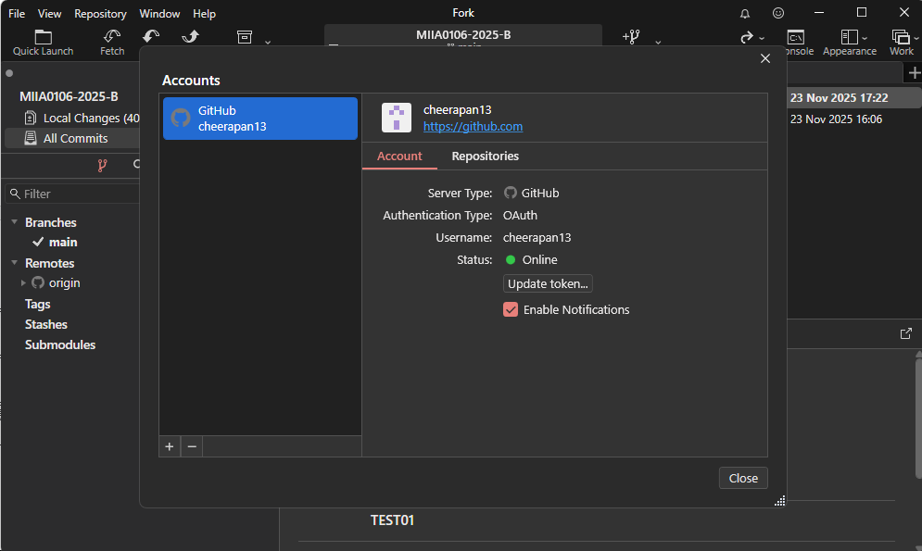
แคปหน้าจอ หลังจากสร้าง Folder LAB02 และสร้างไฟล์ “เรียน lab ครั้งที่2.text” GitHub สำเร็จ
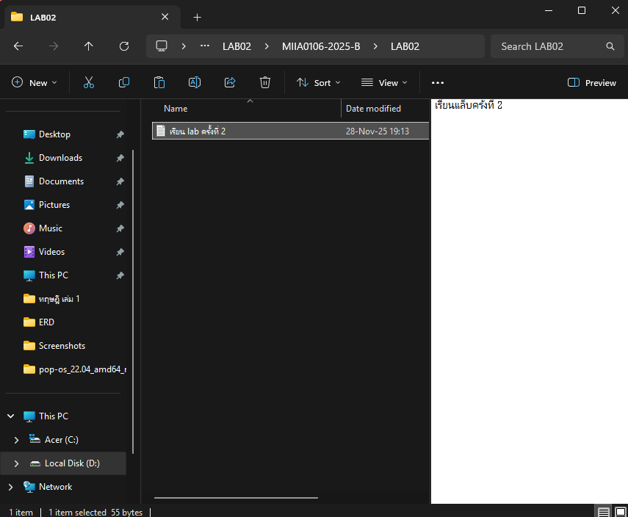

3. ติดตั้ง Visual Studio 2022
ลิงก์: https://visualstudio.microsoft.com/vs/
เลือก Workload: Desktop development with C++
รายการ | ทำแล้ว | หมายเหตุ
เปิด Visual Studio 2022 สำเร็จ | ✅
ตั้งค่าโปรเจ็กต์แรกได้ | ✅
แคป
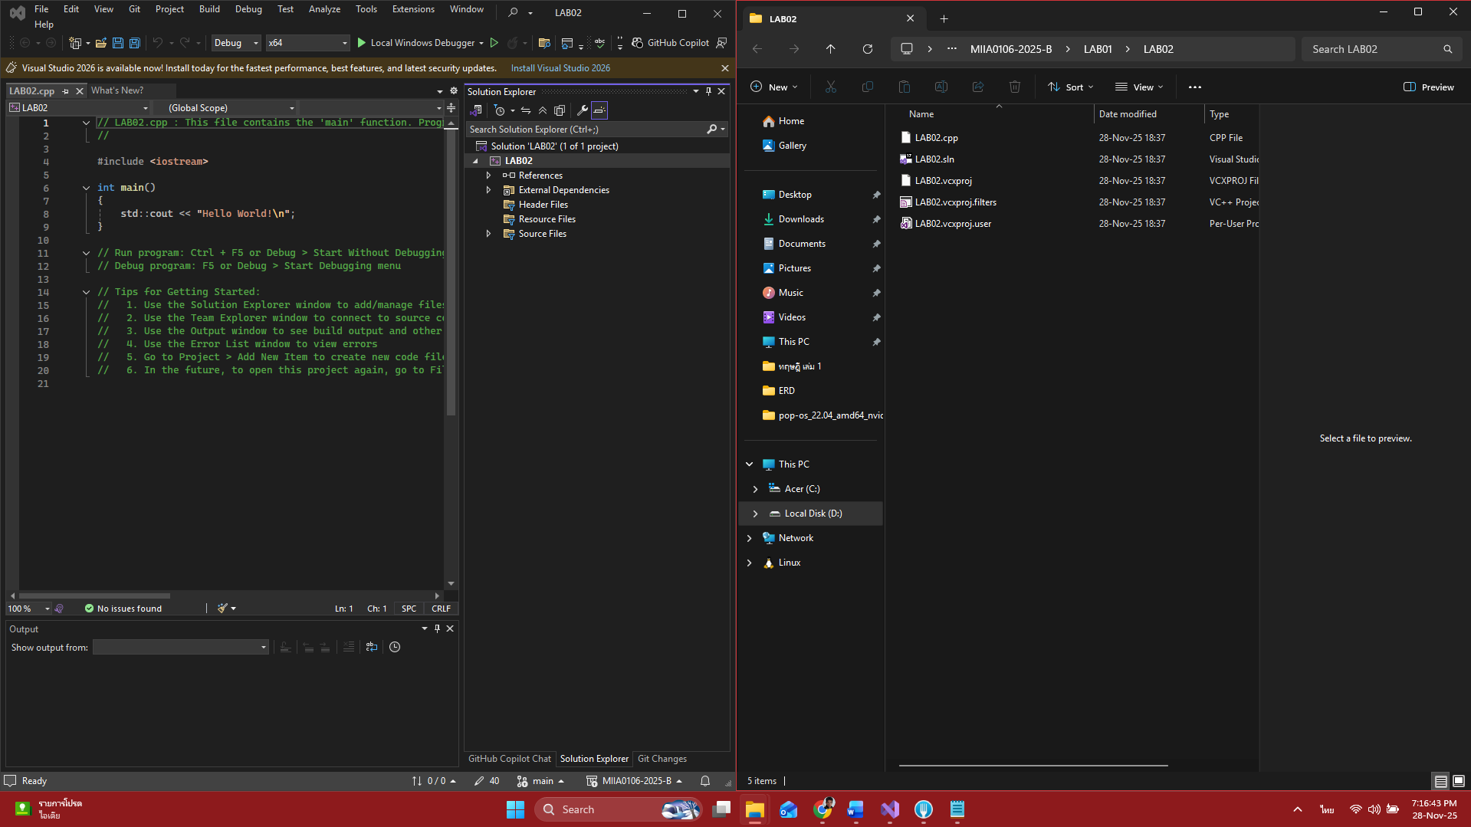

ส่วนที่ 3: การเขียนโปรแกรม
3. เขียนโปรแกรม C อย่างง่าย
ตัวอย่างผลลัพธ์ที่ต้องได้:
Hello, Lab2!
รายการ | ทำแล้ว | หมายเหตุ
รันโปรแกรม C สำเร็จ | ✅
แคปหน้าจอผลลัพธ์ | ✅

แคปหน้าจอผลลัพธ์

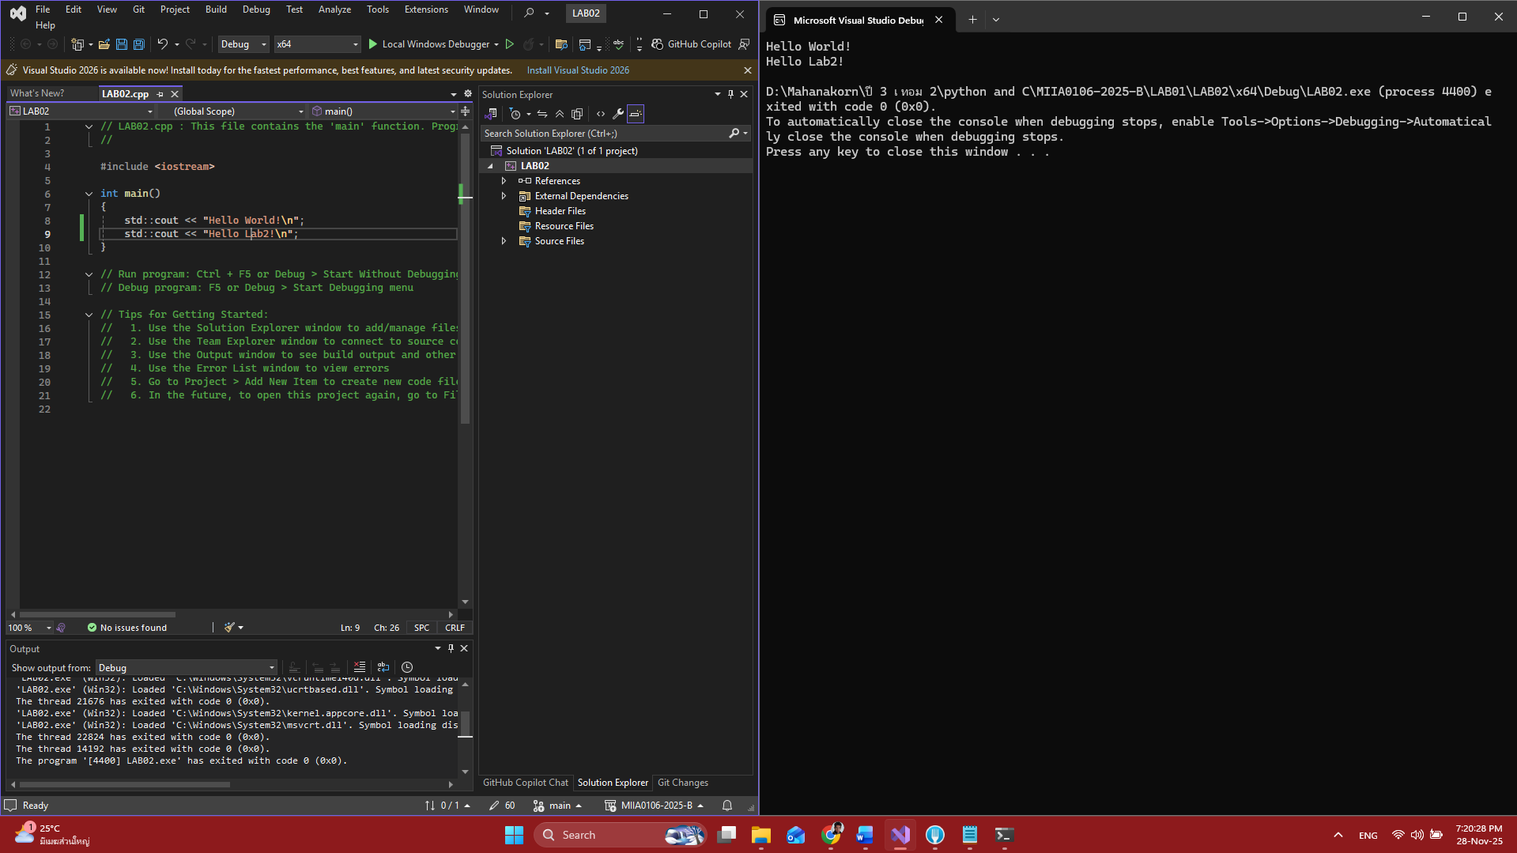

ส่วนที่ 4: ใช้ AI ช่วยเขียนโค้ด
4. ใช้ GitHub Copilot ใน Visual Studio 2022
รายการ | ทำแล้ว | หมายเหตุ
ใช้ Copilot ให้แนะนำโค้ดอย่างน้อย 1 ส่วน | ✅
ปรับแก้โค้ดตามความเข้าใจ | ✅
แคปหน้าจอการใช้งาน Copilot | ✅
แคปหน้าจอการใช้งาน Copilot
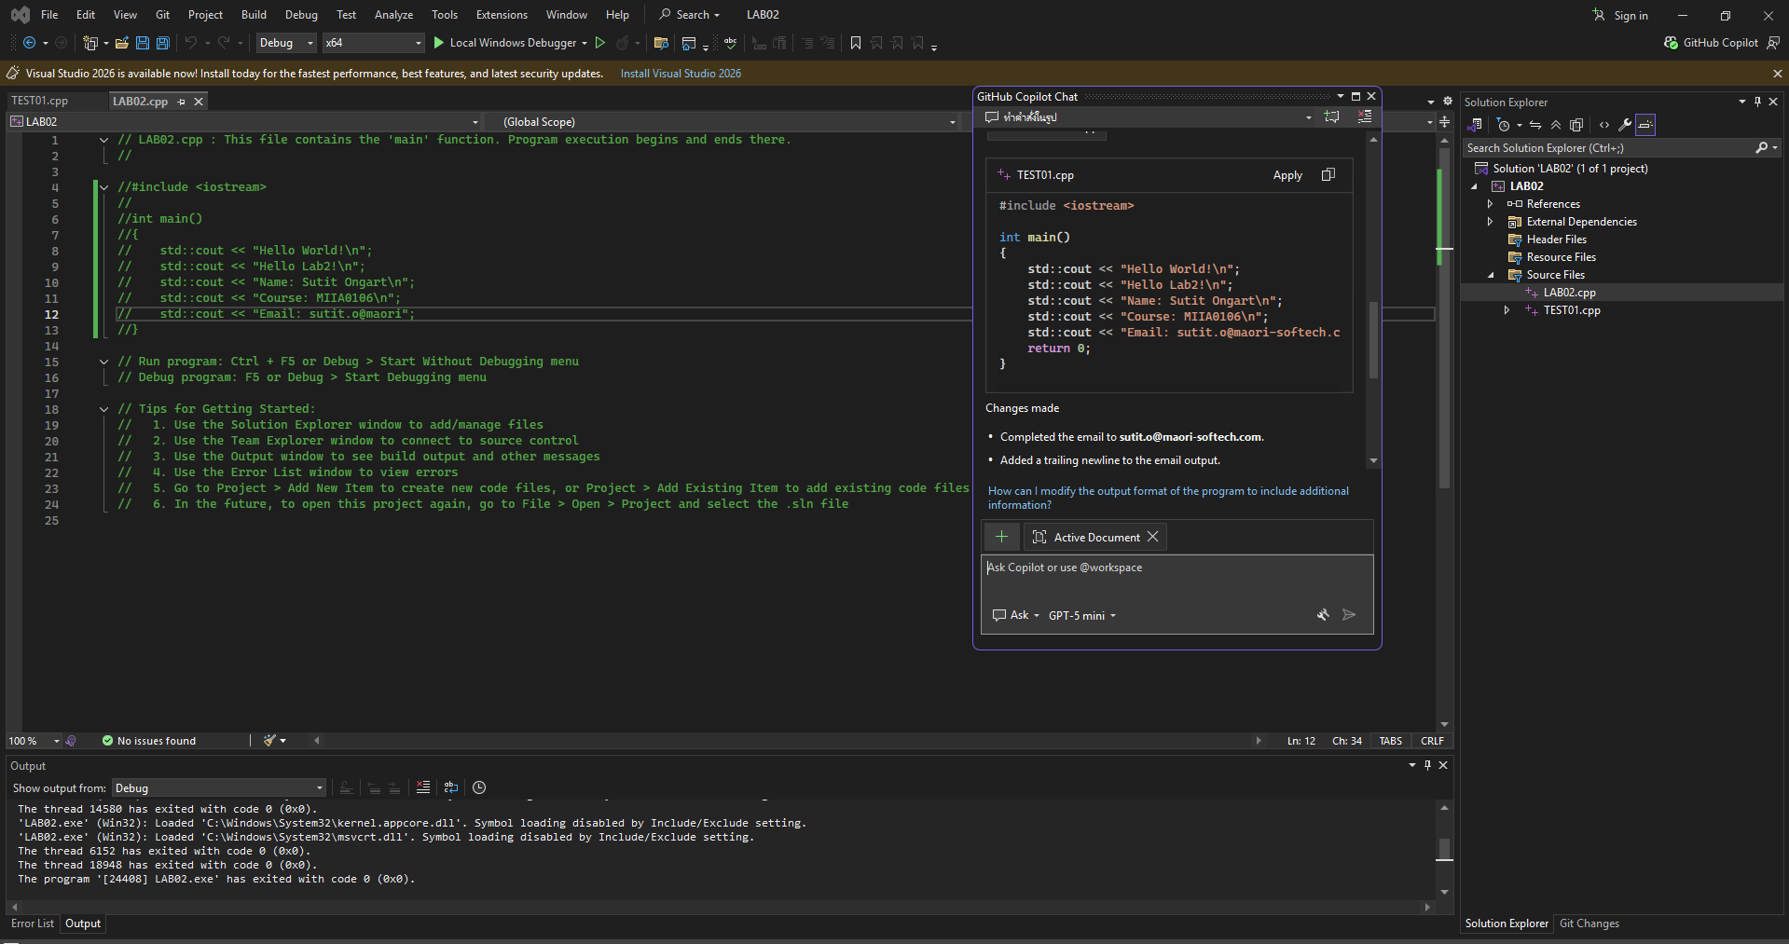

ส่วนที่ 5: ส่งโค้ดขึ้น GitHub
9. Sync โค้ดผ่าน Fork
รายการ | ทำแล้ว | หมายเหตุ
Create Repository บน GitHub | ✅
Clone Repo ลงเครื่องผ่าน Fork | ✅
Commit และ Push ไฟล์ขึ้น GitHub | ✅
ตรวจสอบ Repo บนเว็บไซต์ว่าไฟล์ครบ | ✅
ลิงก์ GitHub Repo ของนักศึกษา:
